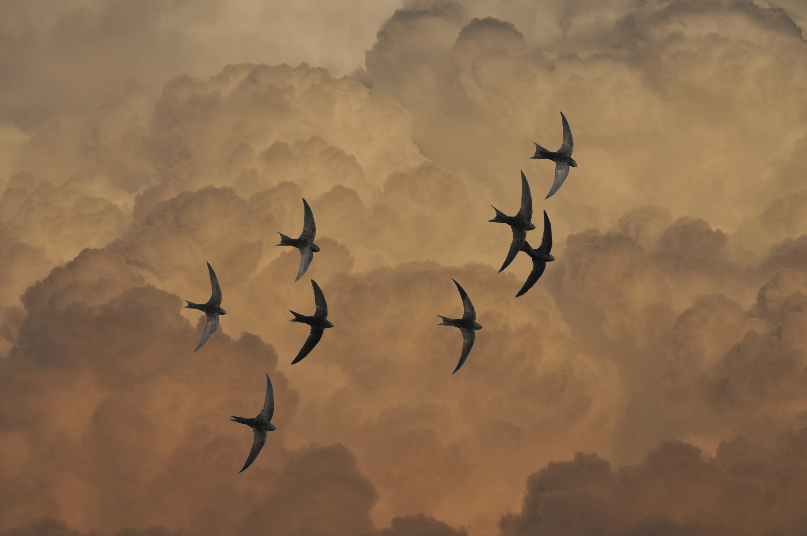Каждый участник получит:
- Сертификат
- Памятный сувенир

Победители –
- Диплом Администрации г.Ижевска и Кубок турнира
- Ценные призы
- Новички соревнуются в отдельной номинации!!

Руководители –
- Благодарственные письма
- Участвуют бесплатно(!)
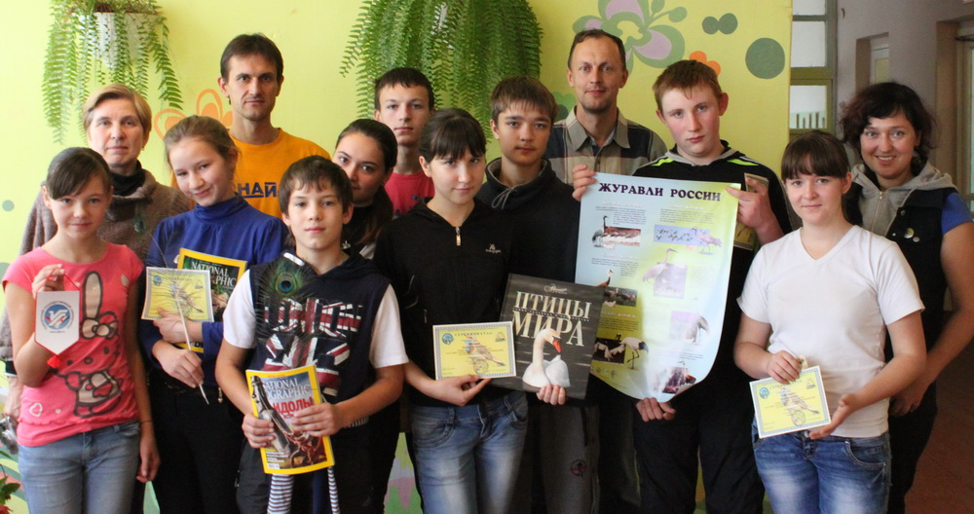

Подробности

- на сайте http://v4.udsu.ru/default/fdo

- по телефону
(3412) 917-319

- e-mail:
deralek@mail.ru
sterna08@mail.ru
vk.com/birdingudm

Календарь мероприятий:

24-25 сентября 2016 г.
Открытый городской турнир по бёрдингу на кубок Ижевска

1-3 мая 2017 г.
«Пихтовка» - республиканские соревнования на приз Министерства природных ресурсов

1 декабря 2016 г.-15 января 2017 г. «Птицы на кормушках» - фотоконкурс знатоков птиц

ФГБУ Национальный парк «Нечкинский»
«Удмуртский государственный университет»
БУК УР «Зоопарк Удмуртии»

Городской
турнир
по спортивной орнитологии
для школьников
и взрослых

на биостанции УдГУ «Сива»

Ижевск,
24-25 сентября
2016 г.
24-25 сентября 2016 года

Приглашаем
любителей природы
провести выходные
на биостанции УдГУ «Сива» - в уникальном уголке Нечкинского национального парка – устье р.Сивы и померяться силами в знании птиц
Бёрдинг – командный квест, где участники соревнуются в определении видов птиц.
Участвуя, ты сможешь:
получить мастер-класс от орнитологов-профессионалов,
узнать много нового о мире природы;
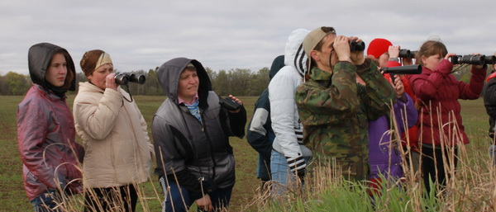проверить себя и друзей, работая в команде;
выиграть ценные призы и дипломы Администрации г.Ижевска.

P.S. Доставка участников до места соревнований от Ижевска!

Какова задача команды? Нужно в полевых условиях учесть и определить максимальное количество видов птиц.
Программа турнира.
I день (24 сентября). Образовательная программа.
Знакомство с районом соревнований, участниками. Мастер-класс по определению видов птиц в природе с помощью бинокля, фотоаппарата, определителя.
II день (25 сентября). Соревновательная программа. Команды под наблюдением специалистов-орнитологов проводят учёт птиц, зарабатывая баллы.

Что необходимо для участия?
- Команда из 3-10 человек
- Возраст участников 6-11 класс.
- Полевая одежда (ветровка, резиновая обувь).
- Блокнот, карандаш.
- Фотоаппараты приветствуются

Каждой команде предоставляется:
- Комплект полевой оптики
- Профессиональные определители птиц
- Сопровождающий специалист-орнитолог

Оргвзнос участника – 600 руб./чел

